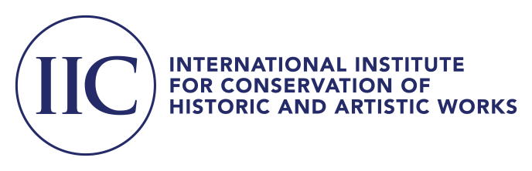 | 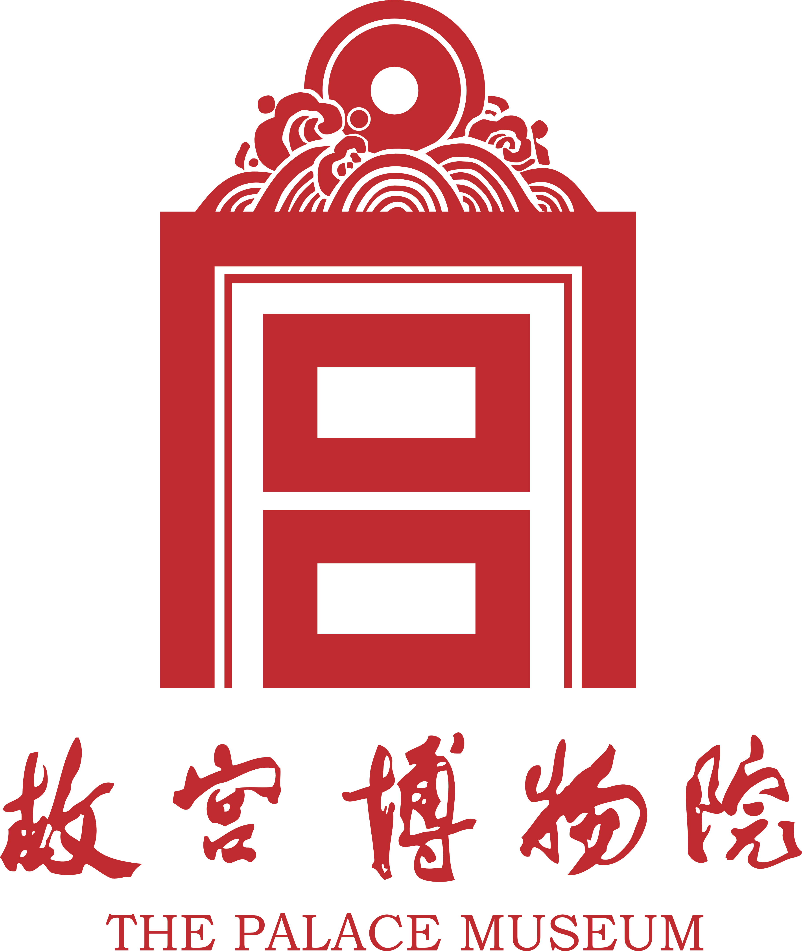

国际文物保护修复学会培训中心课程申请书

填写申请书前，请仔细阅读以下说明。

1. 国际文物保护修复学会培训中心2024年第六期培训班举办详情：
培训日期 | 2024年6月25日-6月28日（线上）  2024年7月24日-8月3日（7月23日报到；8月4日离开）  2024年8月8日-8月9日（线上）
地 点 | 故宫博物院文保科技部
课程主题 | 金属文物的保护修复
教学模式 | 培训课程将线上线下结合，通过课前资料阅读、专题讲授、案例分析、修复实践、藏品阅读、分组研讨以及总结评估等环节进行。（详细日程安排将于录取后另行通知）
授课语言 | 培训教学的工作语言为英语
学员要求 | 1. 具有金属文物保护修复或相关专业的高等教育学历背景；  2. 具有5年以上从事金属文物的保护修复工作经验；  3. 熟练的英语交流与表达能力；  4. 年龄在45周岁以下（年龄计算截至2024年12月31日）。

2. 学员需参加所有培训课程。完成课程后，学员将获得结业证书。

3. 培训班不收取培训费，培训期间统一安排食宿，但相关费用由学员自行承担。

4. 中国（包括香港、澳门及台湾地区）申请者请把报名文件以“IIC-ITCC2024课程申请-机 构名-姓名”命名发送至IIC-ITCC办公室（故宫博物院文保科技部）。

5. 截止申请日期：2024年2月29日

6. 报名或咨询：
联 系 人：方小济、许文婕
联系电话：010-85007284、010-85007263
电子邮箱：iicitcc@126.com
联系地址：北京市东城区景山前街4号
邮 编：100009

1. 个人资料

中文姓名 |  | 英文姓名 |  | 彩色照片
出生日期 |  | 性 别 |  | 彩色照片
电 话 |  | 手 机 |  | 彩色照片
邮 箱
通讯地址
工作机构
职 务

2. 教育背景（请按日期倒序列出）

就读日期 | 毕业院校 | 取得学位/专业资格

3. 工作经验
日期 | 机构名称及部门 | 职位及工作职责
现任职位
过往职位

4. 学术成果（包括已发表论文及著作、获奖、参加或主持过的科研项目等）
5.英语能力
请以“合格”“良好”或“优秀”，评定您的英语水平。
听力 | 口语 | 阅读 | 写作

可附加考试证书以证明您的英语水平，如CET、TEM、雅思、托福考试成绩等。

6. 个人陈述

7. 单位推荐
本部分须由申请人的现任机构负责人填写及签名，否则申请将不予受理。

所属机构 |  | 机构盖章
负责人签字 |  | 机构盖章
姓 名 |  | 机构盖章
职 位 |  | 机构盖章

8. 声明
本人谨此声明，此申请书上内容填写真实准确。本人授权贵办公室提交该资料至遴选委员会作评审之用。如本人确认参加此次课程，上述授权于本课程结束之日终止。
申请人签字： | 日期：

